 | Министерство науки и высшего образования Российской Федерации  Федеральное государственное автономное образовательное учреждение  высшего образования  «Московский государственный технический университет  имени Н.Э. Баумана  (национальный исследовательский университет)»  (МГТУ им. Н.Э. Баумана)

ФАКУЛЬТЕТ ИУ «Информатика и системы управления»
КАФЕДРА ИУ-7 «Программное обеспечение ЭВМ и информационные технологии»

Отчет
по лабораторной работе № 6

Дисциплина: Моделирование

Студент группы ИУ7-73Б _________________ Паламарчук А.Н.
(Подпись, дата) (Фамилия И.О.)
Преподаватель _________________ Рудаков И.В.
(Подпись, дата) (Фамилия И.О.)

2025 г.

Задание
Разработать программное обеспечение для моделирования работы системы массового обслуживания зоны досмотра аэропорта.
В зону досмотра прибывают пассажиры. Интервал времени между приходами заявок задается равномерным распределением. При генерации заявки определяется её тип, который задается равномерным распределением по весам:
- Граждане РФ;
- Иностранные граждане;
- Семьи с детьми.
Фаза 1: Паспортный контроль
Пассажиры распределяются в три независимые очереди в зависимости от типа заявки:
- Очередь 1 (Граждане РФ) обслуживается 2-мя офицерами;
- Очередь 2 (Иностранцы) обслуживается 1-им офицером;
- Очередь 3 (Семьи) обслуживается 1-им офицером.
Время обслуживания распределено равномерно, но имеет разные диапазоны для каждой категории. Для семей время обслуживания задается на всю группу сразу.
Возможен отказ в обслуживании (проблемы с документами) с заданной вероятностью. Если отказ получает семья, то вся группа покидает систему.
Фаза 2: Досмотр
Пассажиры, успешно прошедшие паспортный контроль, попадают в общую очередь перед зоной досмотра. Работают 3 сканера. Время сканирования рассчитывается индивидуально для каждого человека(задается равномерным распределением). Для групповой заявки (семьи) время занятия сканера равно сумме времен сканирования всех членов группы.
Возможен отказ (обнаружение запрещенных предметов) с заданной вероятностью. В случае обнаружения предмета у одного члена семьи, отказ получает вся группа.

Теоретическая часть
Эндогенные переменные: время проверки документов $і$-ым офицером, время проверки $ј$-ым сканером.
Экзогенные переменные: $n_{total}$ – число обслуженных пассажиров, $n_{f_docs}$ – число пассажиров, получивших отказ по документам, $n_{f_scanner}$ – число пассажиров, получивших отказ по контрабанде.
Уравнение модели (вероятность отказа в обслуживании пассажира):
$$\begin{aligned}P_{отказа}=\frac{n_{f_docs}+n_{f_scanner}}{n_{total}} \#\left(1\right)\end{aligned}$$
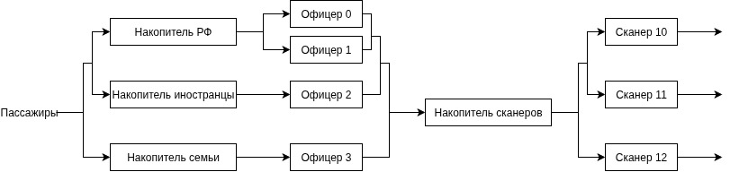
Рисунок 1 – Концептуальная модель
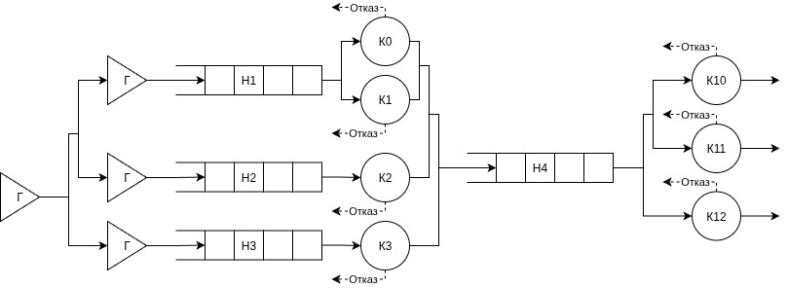
Рисунок 2– Концептуальная модель в терминах СМО

Результат работы
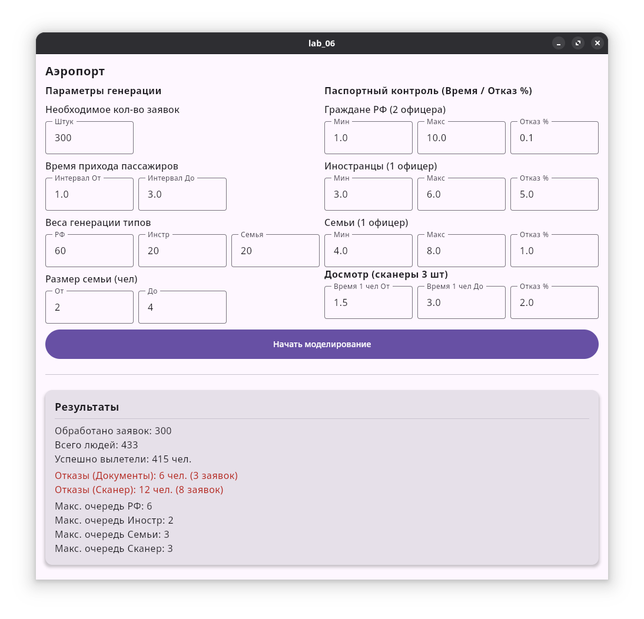

Вывод
Поставленная задача была выполнена в полном объеме. Реализованная система массового обслуживания выявила, что семьи создают неравномерную нагрузку на сканеры. Приход одной семьи из нескольких человек занимает один сканер на длительное время, что временно увеличивает очередь.

